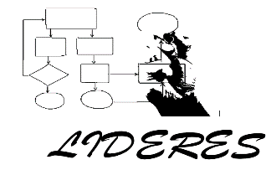SOLICITUD DE CAMBIOS

Mediante el siguiente documento me dirijo ante ustedes yo *[NOMBRE_DEL_INTERESADO] con el cargo de [CARGO]*, para proponer de la manera más atenta que tomen en cuenta mi solicitud de cambio sobre: *[CUAL_CAMBIO_SE_DESEA]*, el cual ayudara en: *[JUSTIFICAR_LOS_CAMBIOS]*, esto podría conllevar a que el desarrollo del proyecto: *[HABLAR_SOBRE_LAS _POSIBLES_REPERCUSIONES],* no teniendo más que decir me despido, esperando una respuesta favorable en cuanto a mi propuesta.